**CAPACITACIONES QUE EMPLEAN**

Desarrollo Full Stack

Escuela Experimental con Énfasis en TIC

Sede Río Cuarto - Desarrollo de Software

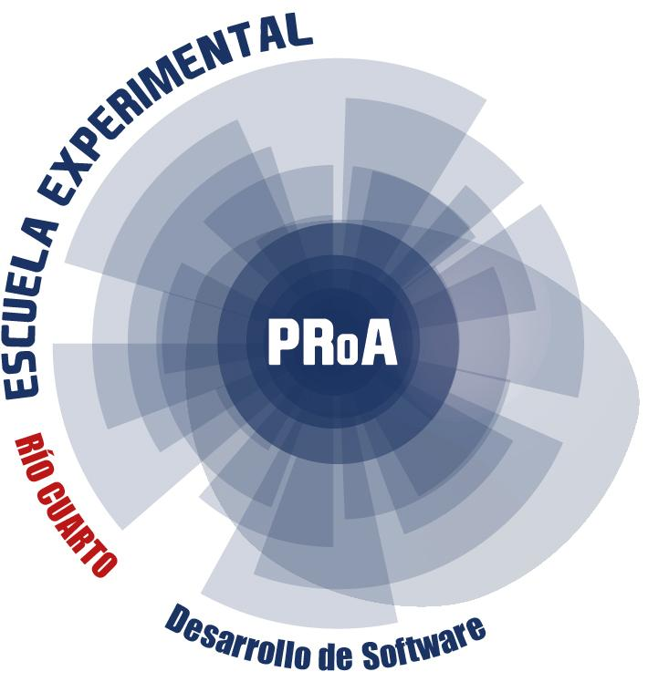



**FUNDAMENTACIÓN**

En la actualidad, el aumento del uso de la tecnología ha transformado la manera en que interactuamos y realizamos diversas actividades en nuestra vida cotidiana. En este contexto, los sitios web se han convertido en un elemento crucial para empresas, organizaciones e instituciones en general. Un sitio web atractivo y funcional se ha vuelto una necesidad imperante en el panorama actual.

El desarrollo de un sitio web eficiente y efectivo requiere habilidades específicas que son poseídas por profesionales conocidos como desarrolladores web. Estos expertos se encargan de crear tanto la parte del sitio web que los usuarios pueden ver y utilizar (front-end), como el software, procesamiento de datos y otros elementos que hacen posible su funcionamiento (back-end). Este enfoque se conoce como desarrollo full-stack.

En la institución educativa ProA, surge la necesidad de contar con un sistema que administre y gestione las calificaciones de los estudiantes de manera eficiente y a la medida teniendo en cuenta los requerimientos de la coordinación de la escuela. En respuesta a este requerimiento se plantea desarrollar e implementar el Sistema de Gestión de Calificaciones No-Dat.

El sistema No-Dat está diseñado para que docentes y preceptores de la institución administren sistemáticamente los procesos de calificaciones. Una de las ventajas fundamentales que ofrece este sistema es el acceso rápido y sencillo a los datos, gracias a la implementación de interfaces intuitivas y amigables. Esto facilitará la consulta y el seguimiento de las calificaciones por parte de docentes, preceptores, alumnos y padres, agilizando así el flujo de información dentro de la institución.

Además, el sistema No-Dat optimizará las acciones de registro de notas y generación de informes, garantizando una continua actualización de los mismos. Esta característica resulta fundamental para llevar un control rápido y eficaz de una de las tareas del área preceptoria, permitiendo una toma de decisiones más informada y respaldada en datos actualizados en tiempo real.

En resumen, la implementación del sistema de gestión de calificaciones No-Dat en la institución ProA se fundamenta en la necesidad de contar con una herramienta tecnológica que facilite la gestión de calificaciones, agilice los procesos, proporcione acceso rápido a los datos y contribuya a un control eficiente de las actividades en el área de preceptoria. Con esta solución tecnológica, la escuela podrá mejorar su eficiencia y brindar un servicio de calidad a docentes, alumnos y padres, adaptándose así a las demandas actuales del entorno digital.

**OBJETIVOS**

*Desarrollar e implementar un sistema efectivo de gestión de estudiantes que permita un seguimiento integral de su rendimiento académico y asistencia.

*Establecer un sistema de gestión de calificaciones eficiente que automatice el cálculo y registro de las notas de los estudiantes, garantizando la precisión y confiabilidad de los resultados.

*Mejorar la eficiencia en las gestiones del área de preceptoría mediante la implementación de herramientas tecnológicas y procesos optimizados, que agilicen tareas administrativas y simplifiquen la comunicación con los estudiantes y sus familias.

*Asegurar la eficacia en la generación de informes mediante la implementación de un sistema automatizado que recopile y presente de manera clara y concisa los datos relevantes sobre el rendimiento académico, comportamiento y progreso de los estudiantes, facilitando la toma de decisiones por parte de los docentes y directivos.

*Promover la integración de los sistemas de gestión de estudiantes, calificaciones, preceptoría e informes, con el objetivo de lograr una plataforma integral y coherente que optimice la gestión educativa en su conjunto.

*Capacitar al personal educativo en el uso adecuado de los sistemas de gestión implementados, fomentando su apropiación y garantizando un uso eficiente de las herramientas tecnológicas disponibles.

*Evaluar periódicamente la efectividad y eficiencia de los sistemas implementados, realizando mejoras y ajustes necesarios para garantizar su funcionamiento óptimo y adaptación a las necesidades cambiantes de la institución educativa.

*Establecer indicadores de rendimiento y seguimiento para medir la efectividad de los sistemas de gestión implementados, con el fin de identificar áreas de mejora y tomar decisiones informadas para el crecimiento continuo de la institución educativa.

* Mantener un enfoque constante en la innovación y actualización tecnológica, buscando implementar nuevas funcionalidades y herramientas que mejoren la eficiencia y eficacia de los sistemas de gestión, en línea con las mejores prácticas y avances educativos.

**FORTALEZAS Y OPORTUNIDADES DEL SOFTWARE**

| **Oportunidad:** | -Permite agilizar las gestiones de calificaciones  -Permite ser eficaz en el tiempo de carga de calificaciones  -Permite obtener una base de datos organizada de estudiantes, espacios curriculares y calificaciones de los mismos |
| --- | --- |
| **Se logra:** | Implementar nuevas tecnologías a la gestión de la escuela |
| **Lo cual exige cambiar:** | La forma en que el área de preceptoría almacena o gestiona datos |
| **Cuyo estado actual es:** | Planillas de Google Sheets compartidas |

**DIAGRAMA DE BASE DE DATOS**

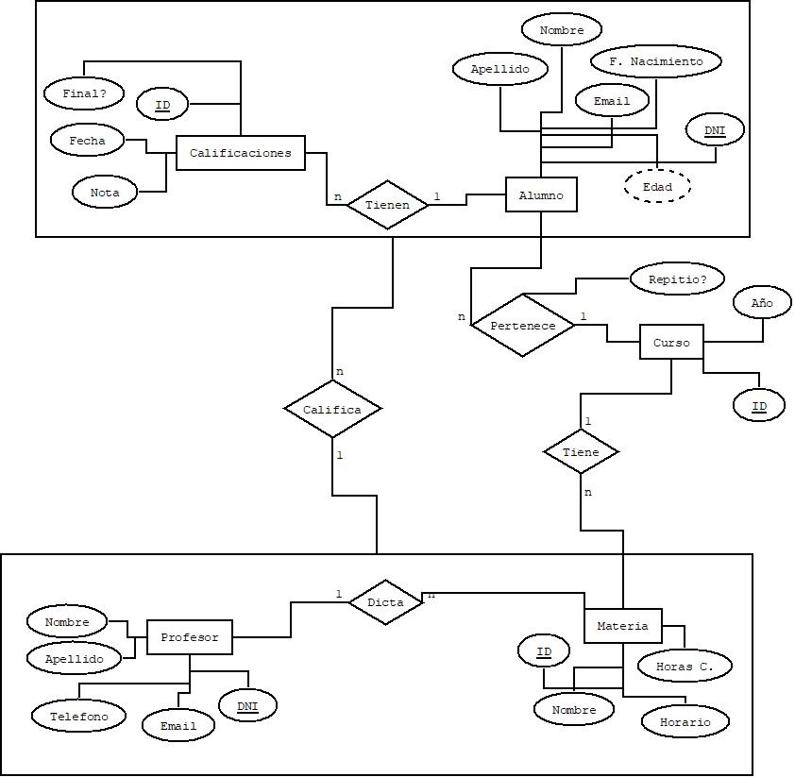

**TECNOLOGÍA EMPLEADA**

El sistema desarrollado cuenta con una funcionalidad centralizada en una base de datos, la cual se encarga de almacenar y gestionar un perfil detallado de todos los estudiantes y sus respectivos datos. Además, la base de datos también almacena información relevante sobre los profesores, los cursos ofrecidos, las materias correspondientes a cada curso y las calificaciones obtenidas por los alumnos en cada materia.

La interfaz del sistema se encuentra disponible en una página web, lo que facilita el acceso y uso por parte de los usuarios. Hasta el momento, se han implementado las siguientes funcionalidades relacionadas con la base de datos: carga y visualización de información relacionada con los alumnos, profesores, materias y calificaciones.

Para el desarrollo de este sistema, se utilizaron diversos lenguajes de programación y frameworks. Django, un framework de Python, fue empleado para la creación y gestión de la base de datos, así como para la implementación de la lógica de negocio del sistema. Python, por su parte, se utilizó como el lenguaje principal para la programación del sistema en general.

En cuanto a la interfaz de usuario, se emplean lenguajes de marcado y estilo como HTML y CSS para estructurar y darle formato a la página web. JavaScript se utilizó para agregar interactividad y dinamismo a la interfaz, mientras que Bootstrap, un framework de CSS, facilitó la creación de un diseño responsivo y estéticamente agradable.

**PRÓXIMAS VERSIONES**

En las próximas versiones del sistema descrito, se podrían implementar varias mejoras y funcionalidades adicionales para enriquecer su capacidad y experiencia de uso. Algunas ideas de lo que se podría realizar en futuras versiones son las siguientes:

1. Gestión de usuarios: Agregar un sistema de autenticación y autorización para permitir que los usuarios tengan roles y permisos específicos. Esto permitiría que los administradores, profesores y alumnos tengan diferentes niveles de acceso y funcionalidades dentro del sistema.

2. Registro y matriculación de cursos: Implementar la posibilidad de que los estudiantes se registren en cursos específicos y realicen la matriculación de manera electrónica. Esto simplificará el proceso de inscripción y permitirá un seguimiento más eficiente de las materias en las que los estudiantes están inscritos.

3. Calendario académico: Integrar un calendario académico en el sistema que muestre fechas importantes como el inicio y fin de clases, fechas de exámenes, entregas de proyectos, entre otros. Esto ayudaría a los estudiantes y profesores a estar al tanto de las fechas clave y a planificar su tiempo de manera más efectiva.

4. Sistema de mensajería interna: Implementar un sistema de mensajería interna en el sistema que permita la comunicación entre profesores y alumnos. Esto facilitará la interacción y el intercambio de información relevante relacionada con los cursos y el progreso académico.

5. Generación de informes y estadísticas: Agregar la capacidad de generar informes y estadísticas sobre el rendimiento académico de los estudiantes. Esto podría incluir reportes de calificaciones, promedios, gráficos de progreso y cualquier otra información que sea útil para evaluar el desempeño académico.

6. Actualización en tiempo real: Implementar la capacidad de actualización en tiempo real para que los cambios realizados por los profesores, como la carga de calificaciones, se reflejen de inmediato en el sistema y estén disponibles para los estudiantes.

7. Mejora de la interfaz de usuario: Realizar mejoras en la interfaz de usuario para que sea más intuitiva, fácil de usar y estéticamente agradable. Esto puede incluir mejoras en la navegación, diseño responsivo y experiencia de usuario en general.

Estas son solo algunas sugerencias de funcionalidades que podrían agregarse en futuras versiones del sistema, pero las posibilidades son amplias y dependen de las necesidades y objetivos específicos del sistema y de los usuarios.